5.带电粒子在电场中的运动

知识点一 带电粒子在电场中的加速
1.（2025·甘肃酒泉期中）电子被加速器加速后轰击重金属靶时，会产生射线，可用于放射治疗。图甲展示了一台医用电子直线加速器，其原理如图乙所示：从阴极射线管的阴极K发射出来的电子（速度可忽略），经电势差的绝对值为U的电场加速后获得速度v，加速电场两极板间的距离为d，不计电子所受重力。下列操作可使v增大的是（ ）
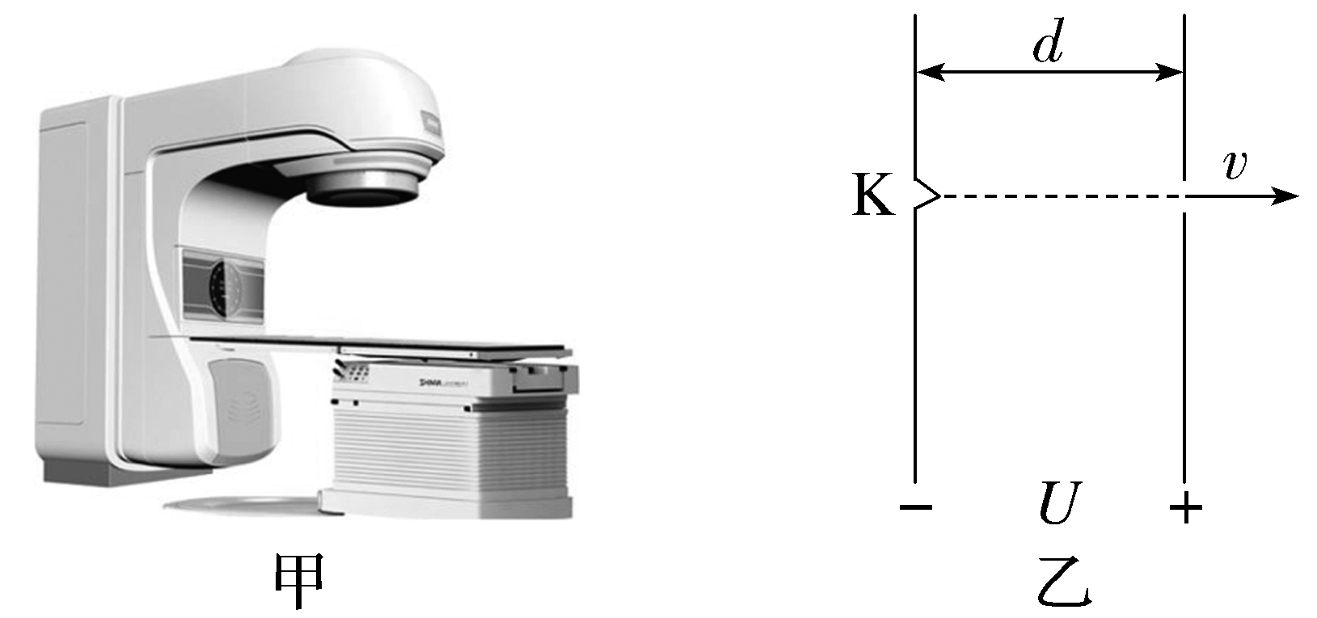
A.仅增大U B.仅减小U
C.仅增大d D.仅减小d
2.（2025·辽宁沈阳期末）两平行金属板相距为d，电势差为U，一电子质量为m，电荷量为e，从O点沿垂直于极板的方向射出，最远到达A点，然后返回，如图所示，OA＝h，此电子具有的初动能是（ ）
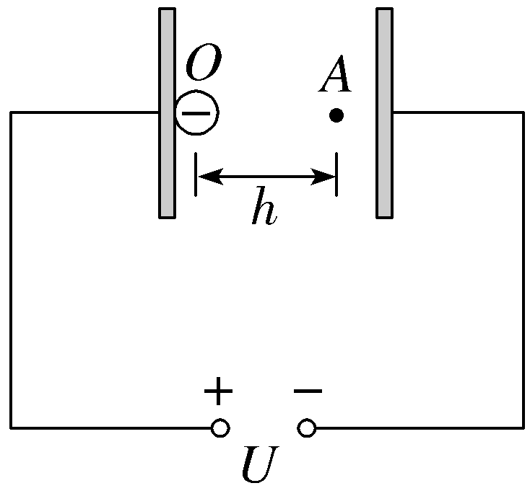
A.$\frac{edh}{U}$ B.edUh C.$\frac{eU}{dh}$ D.$\frac{eUh}{d}$
3.某些肿瘤可以用“质子疗法”进行放射治疗，在这种疗法中，质子先被加速到具有较高的能量，然后被引向轰击肿瘤，杀死其中的恶性细胞，其部分原理示意图如图所示。若质子发生器产生的质子由静止进入长度为4 m的匀强电场区域M、N加速后，沿虚线轨迹从M极板射出（A点为轨迹中的一点），射出速度v＝1.0×10⁷ m/s。已知质子的电荷量e＝1.6×10^{－19} C，质子的质量m＝1.67×10^{－27} kg，M板电势为0，A点到M极板距离为d_{AM}＝1 m，则加速器两端的电压和A点的电势分别为（ ）
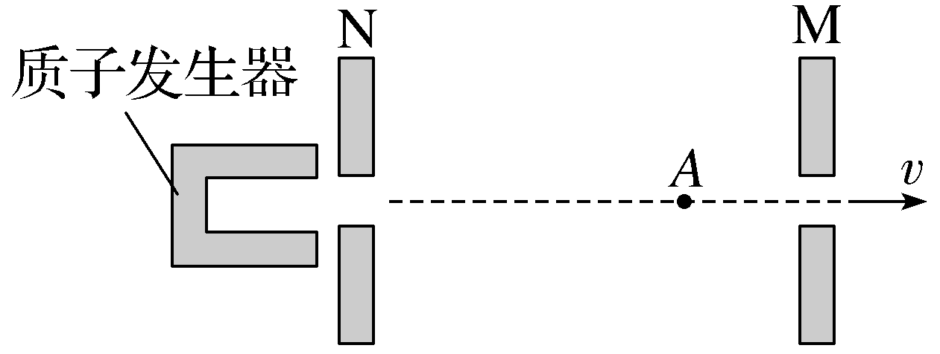
A.5.2×10⁵ V 3.9×10⁵ V
B.5.2×10⁵ V 1.3×10⁵ V
C.1.04×10⁶ V 3.9×10⁵ V
D.1.04×10⁶ V 1.3×10⁵ V
知识点二 带电粒子在电场中的偏转
4.（2025·浙江衢州联考）如图所示，图甲是示波管的原理图，如果在电极X、X'之间所加的电压按图乙所示的规律变化，在电极Y、Y'之间所加的电压按图丙所示的规律变化，则荧光屏上会看到的图形是（ ）
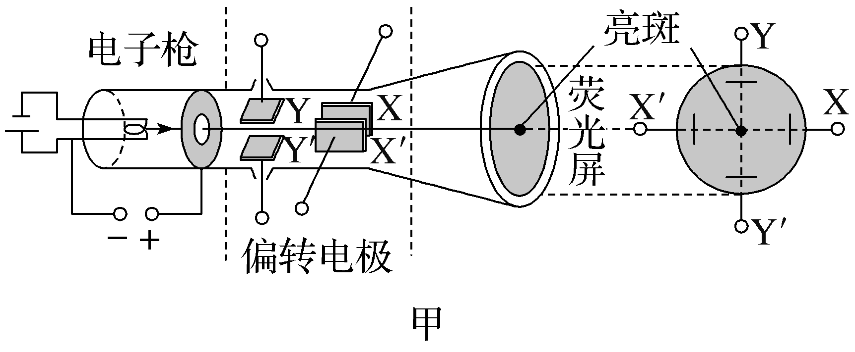
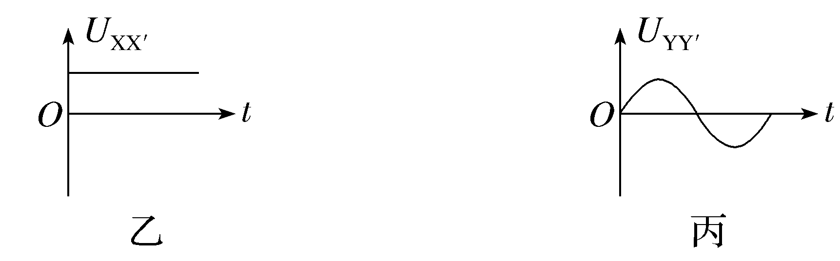
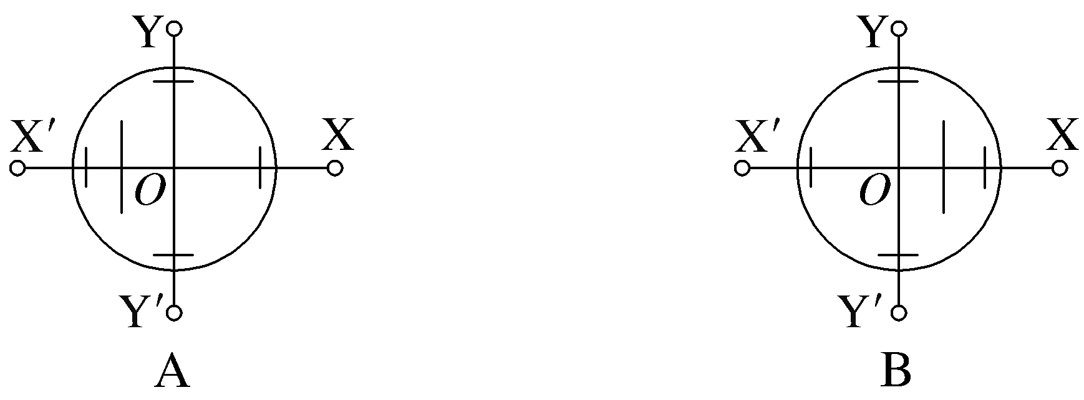
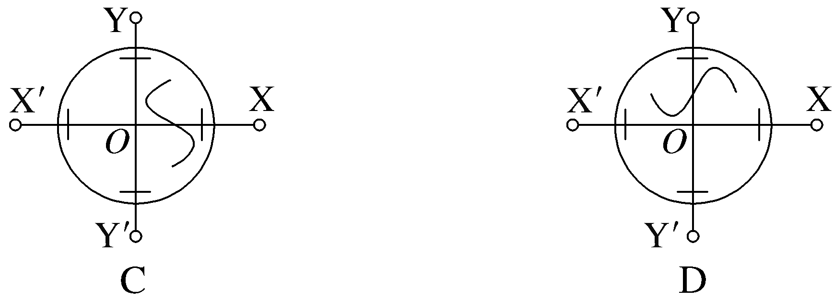
5.（2025·江苏苏州期末）如图所示，电子以水平速度v射入电势差为U的匀强电场中，速度v方向与电场强度方向垂直，电子射出电场时垂直于板面方向偏移的距离为y。若将U减小为原来的一半，其他条件不变，则偏移的距离y'和原来的y相比，下列关系式正确的是（ ）
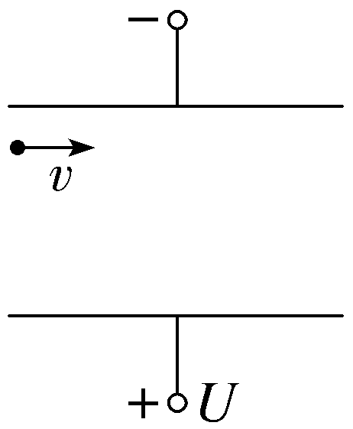
A.y'＝$\frac{1}{2}$y B.y'＝y
C.y'＝2y D.y'＝4y
6.（2025·浙江温州期中）如图所示，让一价氢离子（${}_{1}^{1}$H＋）、一价氦离子（${}_{2}^{4}$He＋）通过同一对平行板形成的偏转电场，两离子都能通过偏转电场，进入时初速度方向与电场方向垂直。下列说法正确的是（ ）
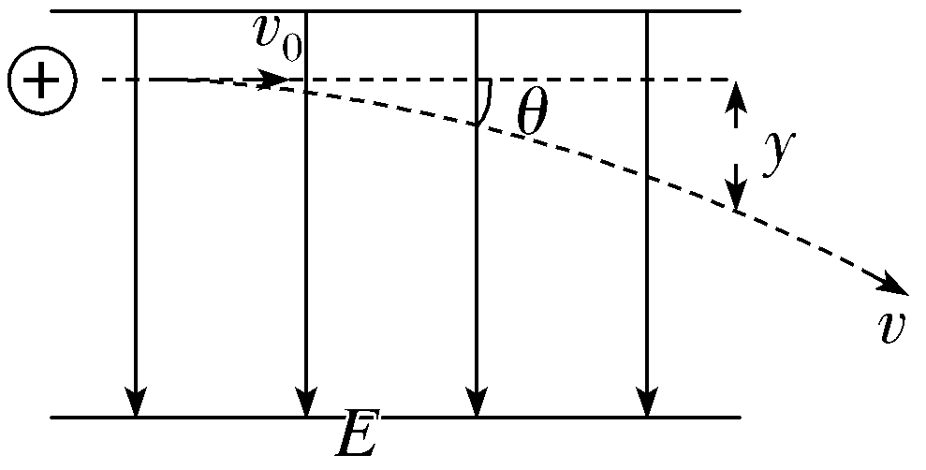
A.若两离子的初动能相同，出电场时偏转角θ正切之比为1∶1
B.若两离子的初动能相同，出电场时的动能之比为1∶2
C.若两离子的初速度相同，出电场时偏转角θ正切之比为1∶4
D.若两离子的初速度相同，出电场时偏转位移y之比为2∶1

7.（2025·浙江湖州期末）如图为一种静电除尘装置的示意图，它的上下底面金属板M、N水平放置间距d＝0.06 m，宽L＝0.04 m，金属板间的匀强电场的电场强度E＝5.0×10³ V/m。分布均匀的带电烟尘颗粒以v₀＝2 m/s的速度从左侧平行于金属板进入装置，碰到下金属板的颗粒被收集，但不影响电场的分布。已知每个烟尘颗粒的质量m＝2.0×10^{－15} kg，所带电荷量q＝－1.0×10^{－16} C。不考虑烟尘颗粒受到的重力、颗粒间的相互作用力和空气阻力。
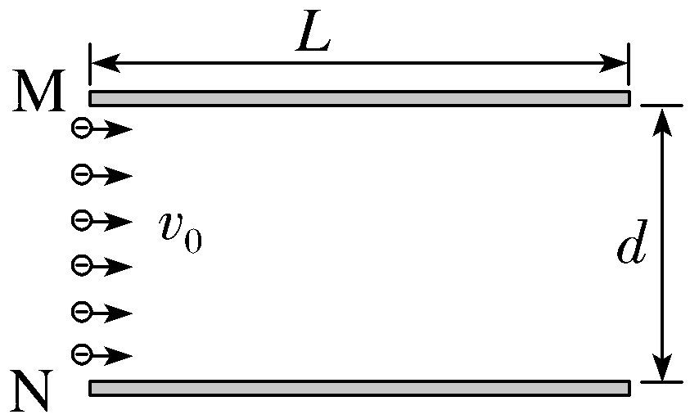
（1）求金属板间的电压U；
（2）若从某点进入的带电颗粒能飞出电场，求其在电场中运动的加速度大小a、时间t以及飞出时垂直于板面方向的偏移量y；
（3）为了使进入装置的所有带电颗粒都被收集到金属板上，求两金属板间的最大间距d_{m}。
8.（2025·安徽黄山期中）如图所示，在xOy平面内，y轴左侧存在沿x轴正方向的匀强电场，电场强度大小为E，y轴右侧存在沿y轴负方向的匀强电场，电场强度大小未知。一质量为m、带电荷量为q（q＞0）的粒子从点A$\left(－d\text{，}\frac{1}{2}d\right)$由静止释放，从x轴上的点B（4d，0）穿过x轴，不计粒子重力作用，电场范围均足够大，求：
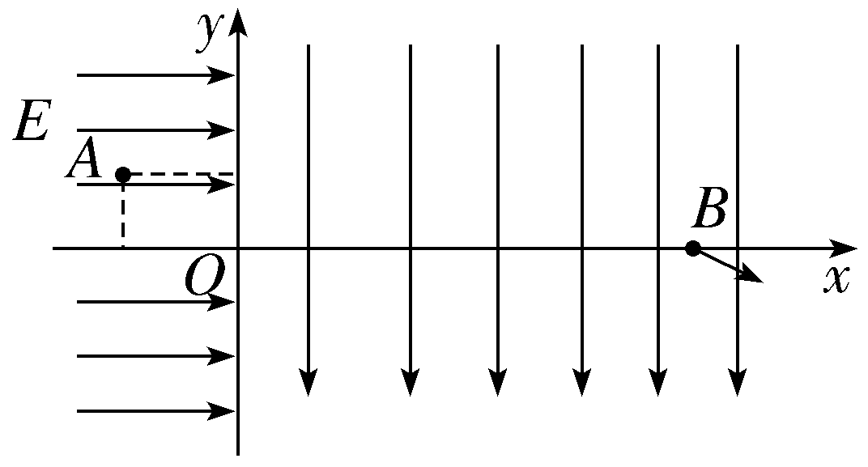
（1）粒子到达B点前在y轴左、右两侧电场中运动的时间之比；
（2）y轴右侧电场的电场强度大小；
（3）粒子经过B点的速度大小。

9.（2025·北京朝阳期末）如图所示，M、N为竖直放置的平行金属板，两板间所加电压为U₀，S₁和S₂为板上正对的小孔。平行金属板P和Q水平放置在N板右侧，关于小孔S₁和S₂所在直线对称的P、Q两板的长度为l，两板间的距离为d，P、Q两板间加电压可形成匀强电场。阴极K发出的电子（其初速度可忽略）经小孔S₁进入M、N两板间，通过M、N间的电场加速后，进入P、Q间的偏转电场。已知电子的质量为m，电荷量为e。整个装置处于真空中。忽略电子重力及电子间的相互作用。
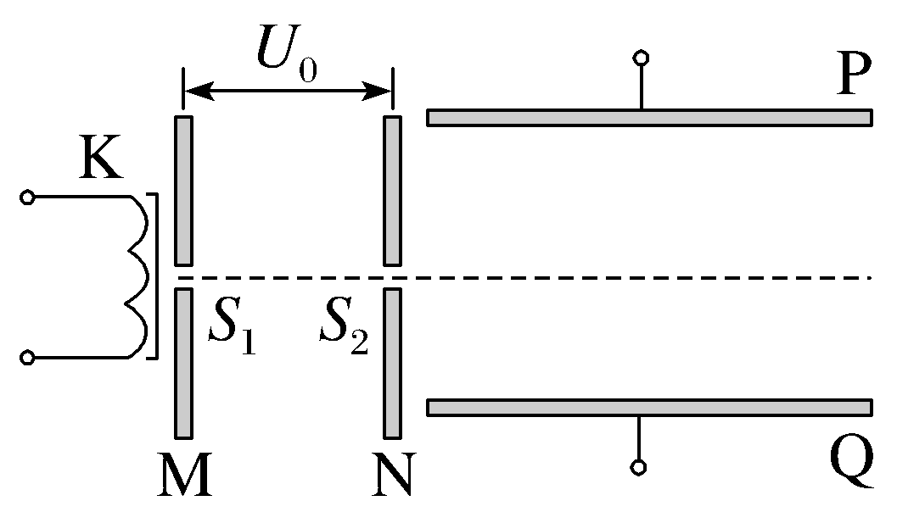
（1）求电子到达小孔S₂时的速度大小v₀；
（2）在P、Q两板间加一恒定电压，为使电子从右侧离开偏转电场，求所加电压的最大值U_{m}；
（3）改变P、Q两板间的恒定电压，使得电子打在P板前瞬间的动能为E_{k}，求此时P、Q两板间的电压U。

